Учреждение образования

«Белорусский государственный технологический университет»

Кафедра программной инженерии

«Проектирование интернет-систем»

**Лабораторная работа №6**

«Объектно-ориентированное моделирование. Физические диаграммы UML»

**Цель работы**: «Изучить методологию объектно-ориентированного моделирования средствами UML; ознакомиться с основными принципами объектно-ориентированного проектирования программного обеспечения, получить навыки проектирования архитектуры информационной системы с применением методологии UML.»

Выполнила:

студент 4 курса 4 группы ФИТ

Зворыкин Д.А.

Преподаватель: Якунович А.В.

Минск 2023

# **1. Постановка задачи**

В данном программном средстве существуют 3 роли: пользователь, администратор и модератор. У каждой роли есть свои права, предназначенные для выполнения соответствующих ему требований.

Функционал пользователя:

- регистрация и авторизация;

- просмотр фильмов/трейлеров

- оставление отзывов под фильмами

- поиск и фильтрация фильмов

- просмотр истории просмотренных фильмов

-просмотр команды фильма

Функционал администратора:

- Весь функционал пользователя

- Добавление фильмов и информации о них

- Добавление информация об актёрах, режиссёрах и т.д.

Функционал модератора:

- Модерирование комментариев

- Весь функционал пользователя

# **2. Описание программных средств**

Программа: Microsoft Visio

Название: Microsoft Visio

Версия: Версия 2021

Разработчик: Microsoft Corporation

Адрес загрузки: Программное обеспечение Microsoft Visio доступно для скачивания на официальном веб-сайте Microsoft (<https://www.microsoft.com/ru-ru/microsoft-365/visio/>)

Режим использования: Microsoft Visio является графическим инструментом для создания диаграмм, схем, организационных графиков и других визуальных моделей. Оно используется для визуализации процессов, структур и данных в различных областях, включая бизнес, инженерию, информационные технологии и многое другое.

Доступность на платформах: Microsoft Visio доступен для операционных систем Microsoft Windows. Кроме того, есть варианты Visio для веб-браузера (Microsoft 365 Visio) и для Microsoft 365 (подписки на Visio).

С какими моделями работает: Microsoft Visio позволяет создавать и редактировать различные типы диаграмм и схем, включая организационные диаграммы, блок-схемы, сетевые диаграммы, планы помещений, диаграммы потока данных и другие. Он также интегрируется с другими приложениями Microsoft Office, такими как Microsoft Word и Microsoft Excel, для вставки и редактирования графических элементов в документах.

Microsoft Visio является мощным инструментом для создания визуальных моделей и диаграмм, и его гибкость позволяет использовать его в различных областях и с разными типами моделей.

# **3. Описание практического задания**

На основе технического задания были определены компоненты, узлы и взаимоотношения между ними. Результат построения представлен на рисунке 1.

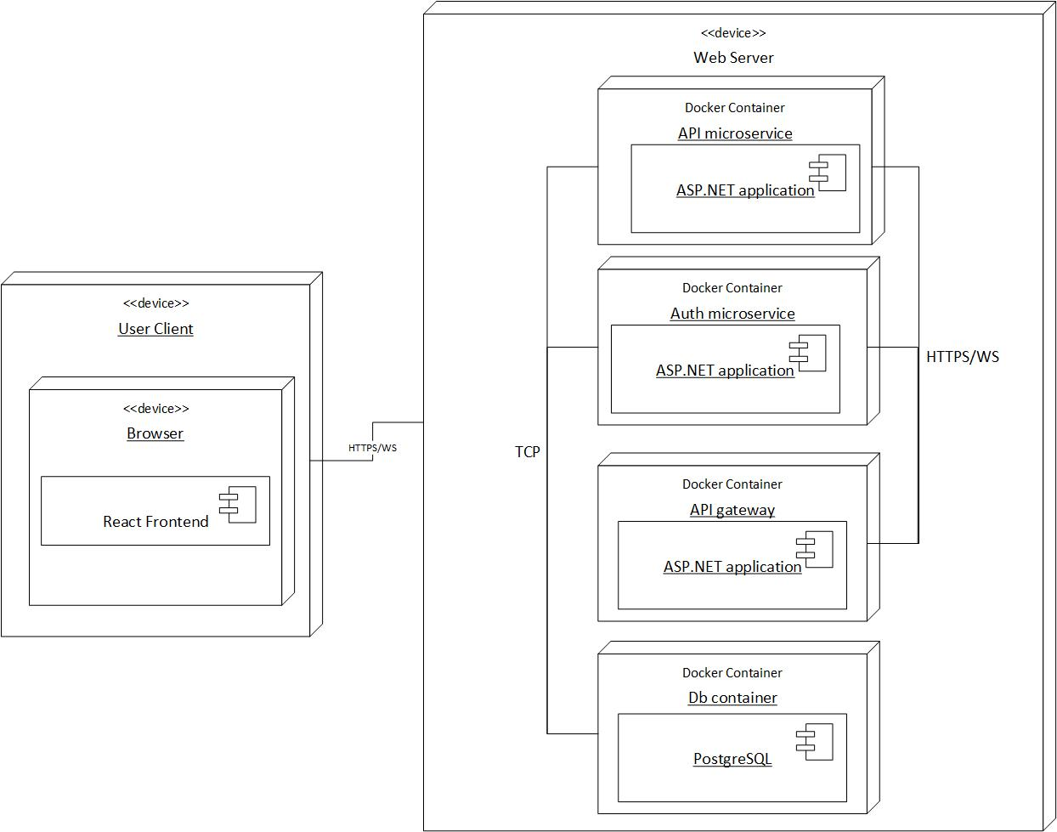

Рисунок 1 – Диаграмма компонентов

Из рисунка видно, что у нас есть рабочие станции: сервер и ПК пользователя. Определены протоколы, которыми связаны узлы.

**Теоретические вопросы:**

1. **Укажите назначение физических диаграмм: компонентов и развертывания.**

Диаграмма компонентов позволяет определить архитектуру разрабатываемой системы, установив зависимости между программными компонентами, в роли которых может выступать исходный, бинарный и исполняемый код.

Диаграмма развертывания содержит графические изображения процессоров, устройств, процессов и связей между ними.

**2 Дайте определение понятиям: узел, артефакт, интерфейс.**

Узел (node) представляет собой некоторый физически существующий элемент системы, обладающий некоторым вычислительным ресурсом.

Артефакт – некая физическая сущность, программный компонент, который используется или создаётся во время работы программного обеспечения.

Интерфейс – это внешне видимый, именованный набор операций, который класс, компонент или подсистема может предоставить другому классу, компоненту или подсистеме, для выполнения им своих функций.

**3 Опишите нотации, которые используются для представления компонентов (их вариации)**

Компоненты развертывания, которые обеспечивают непосредственное выполнение системой своих функций: динамически подключаемые библиотеки с расширением dll, Web-страницы на языке разметки гипертекста с расширением html и файлы справки с расширением hlp.

Компоненты-рабочие продукты: файлы с исходными текстами программ, например, с расширениями h или срр для языка C++.

Компоненты исполнения, представляющие исполнимые модули – файлы с расширением ехе.

Интерфейс служит для описания атрибутов и операций, которые должен реализовать компонент.

**4 Опишите основные нотации, которые используются для представления архитектуры системы в виде диаграммы развертывания.**

Узел (node) представляет собой некоторый физически существующий элемент системы, обладающий некоторым вычислительным ресурсом.

Соединения указывают отношения между узлами и являются разновидностью ассоциации.

**5 Укажите основные виды связей между компонентами и между узлами.**

В качестве отношений выступают физические соединения между узлами и зависимости между узлами и компонентами. Соединения являются разновидностью ассоциации и изображаются отрезками линий без стрелок.